1. Régression linéaire et non linéaire régularisée
   1. **Régression linéaire:**
2. L’ensemble θ des paramètres est {w, b} : w étant le vecteur de poids de dimension Rd et b, le biais de dimension R.
3. Le risque empirique est
4. Pour minimiser le risque empirique, on cherche le θ qui donne le moins d’erreur sur l’ensemble d’entraînement, soit :
5. Le gradient du risque empirique est :

* 1. **Régression linéaire régularisée (“ridge regression”):**

1. Le gradient du risque régularisé est :

Expliquer la différence avec le risque non régularisé

1. DescenteDeGradientBatch(

←

faire

←

jusqu’à | | <

* 1. **Régression avec un pré-traitement non-linéaire fixe:**

1. k est de dimension 1
2. Avec x en dimension d = 2, on a:
3. Avec x en dimension d, on à de dimension

Partie 2:

4)

Lambda = 0

Paramètres :

Analytique : w = 0.23179125, b = -1.02987640

Régression: w = 0.22932296, b = -1.03025983

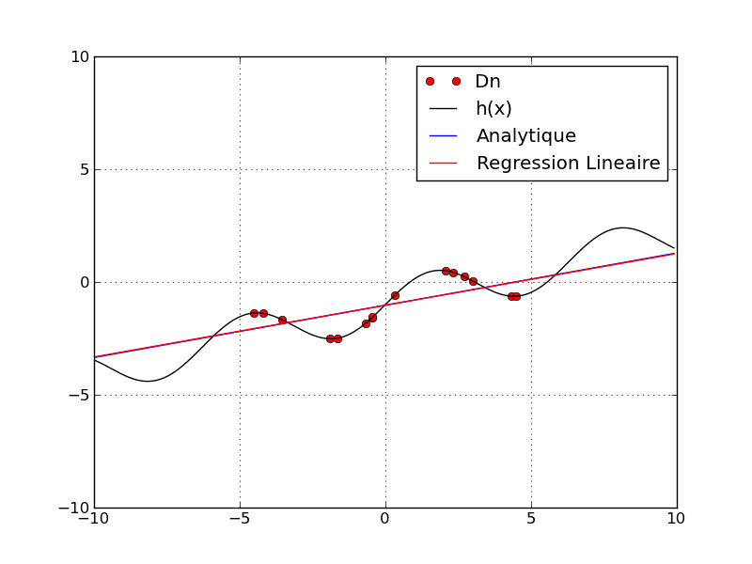

5)

Paramètres : lambda (valeur extrême)= 0.007

Analytique : w = 0.23177799, b = -1.02987477

Régression: w = 0.32455948, b = -0.14699578

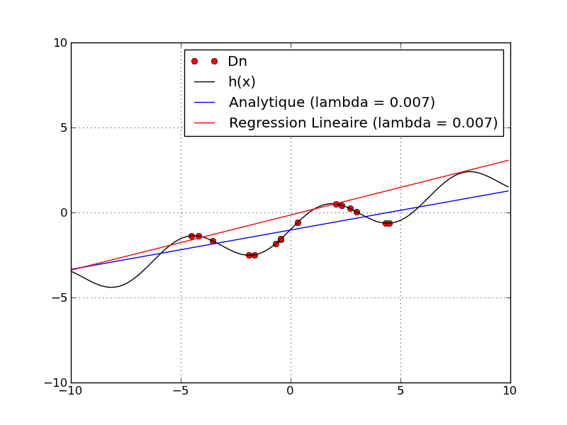

Paramètres : lambda (valeur intermédiaire) = 0.001

Analytique : w = 0.23178936, b = -1.02987617

Régression: w = 0.27562477, b = -0.60097945

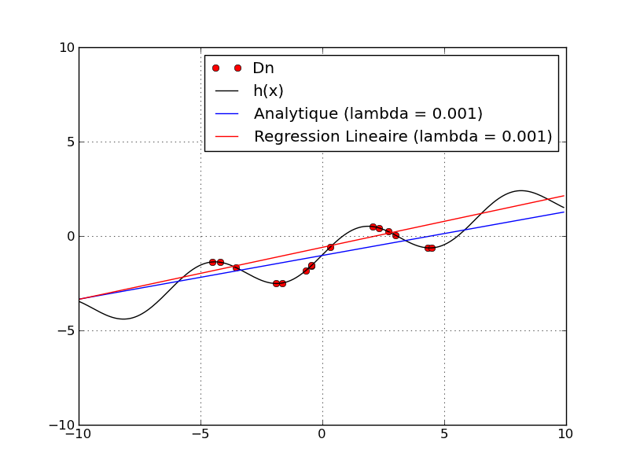

6)

k = 1

Regression Analytique : [-0.85256288 0.38943102]

Regression Gradient : [ 0.38945179 -0.8505361 ]

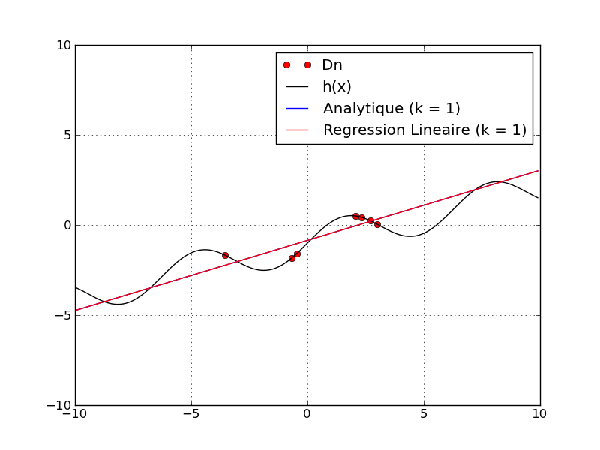

k = 2

Regression Analytique : [-1.27421837 0.4044939 0.07332763]

Regression Gradient : [ 0.38960116 0.0574411 -1.14491271]

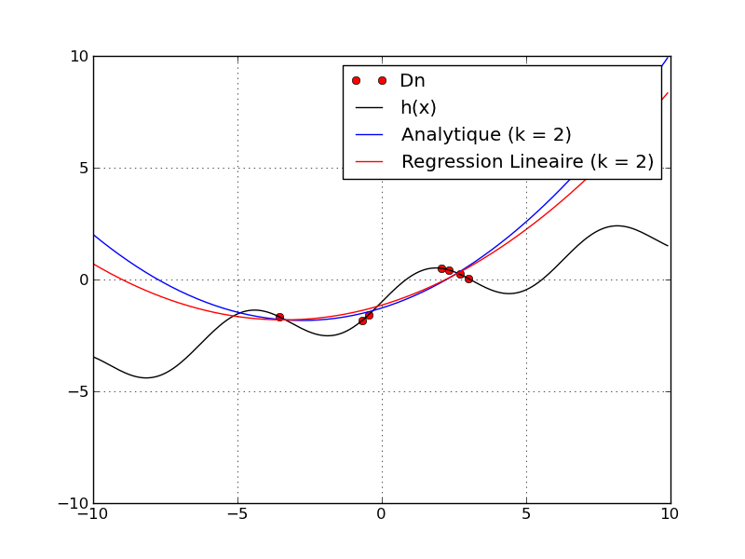

k = 3

Regression Analytique : [-1.08185509 1.11511891 -0.01274914 -0.07913959]

Regression Gradient : [ 1.07271974 -0.01828174 -0.07517304 -0.9904767 ]

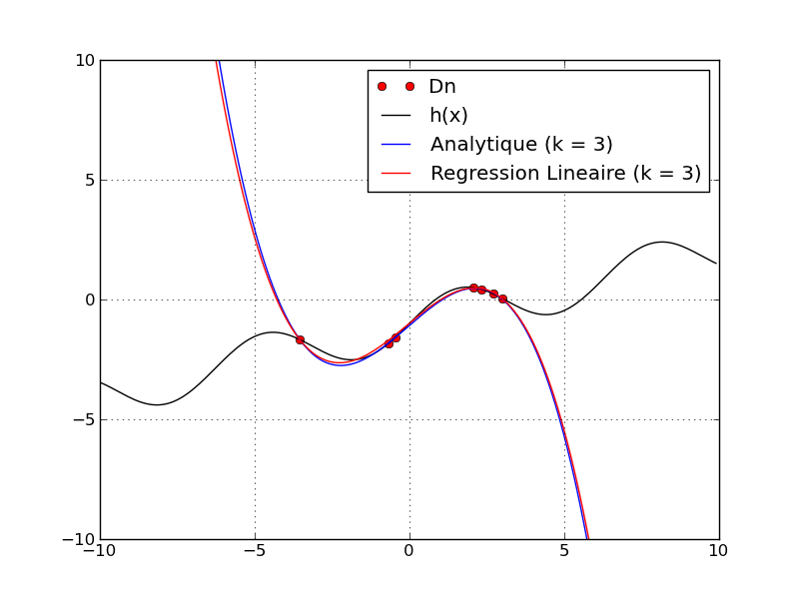

7)

Pour K = 1

Lambda = …

Lambda = …

Lambda = …

Pour K = 2

Lambda = …

Lambda = …

Lambda = …

Pour K = 3

Lambda = …

Lambda = …

Lambda = …

Pour K = 4

Lambda = …

Lambda = …

Lambda = …

anal k = 15 lam = 0 points = 20

Regression Analytique : [ -9.99999994e-01 1.30000000e+00 -4.93600965e-08 -1.66666684e-01

3.71364877e-08 8.33334535e-03 -1.12049747e-08 -1.98415335e-04

1.46974344e-09 2.75588536e-06 -9.14042175e-11 -2.50347512e-08

2.67164069e-12 1.57655222e-10 -4.08562073e-14 -6.18949336e-13]

anal k = 10 lam = 0 points = 15

Regression Analytique : [ -9.99989799e-01 1.29980977e+00 -1.57037008e-04 -1.66312723e-01

8.03603788e-05 8.19521305e-03 -9.87880940e-06 -1.79550885e-04

4.69690142e-07 1.67225759e-06 -7.82190189e-09]

8)

Poly k = 1

Lambda = 0

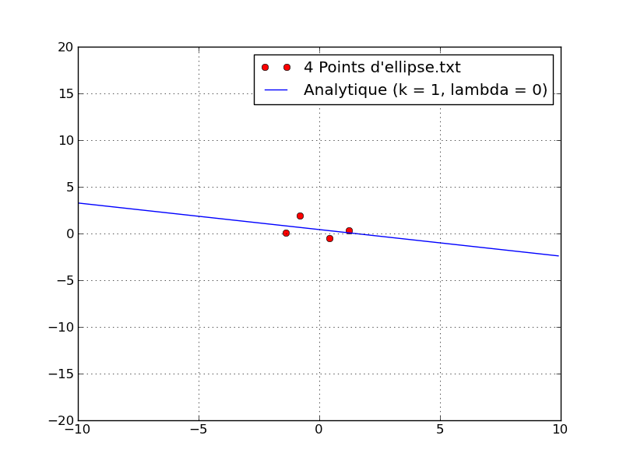

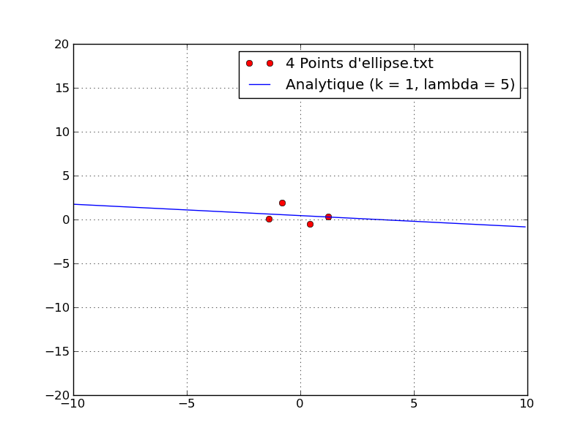

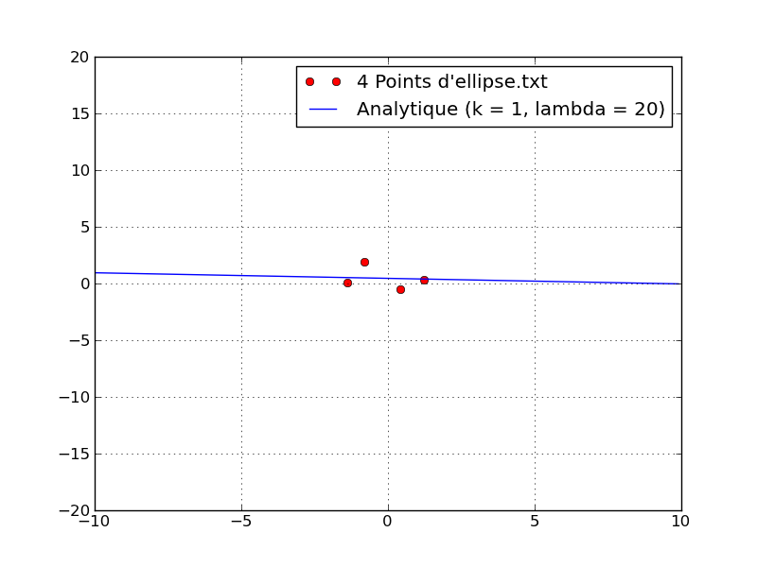

Poly k = 2

Lambda = 0

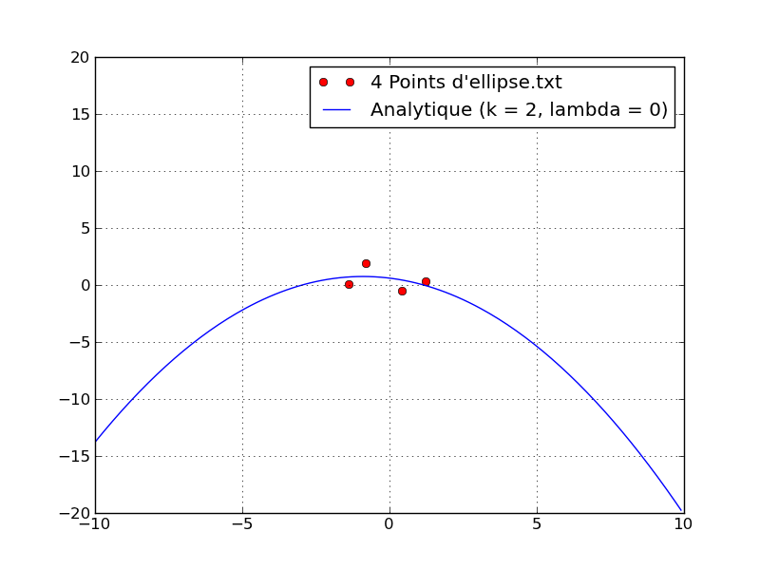

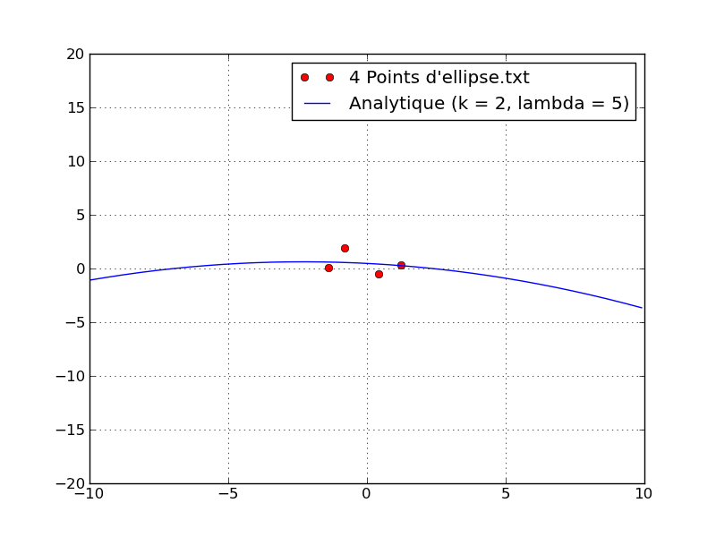

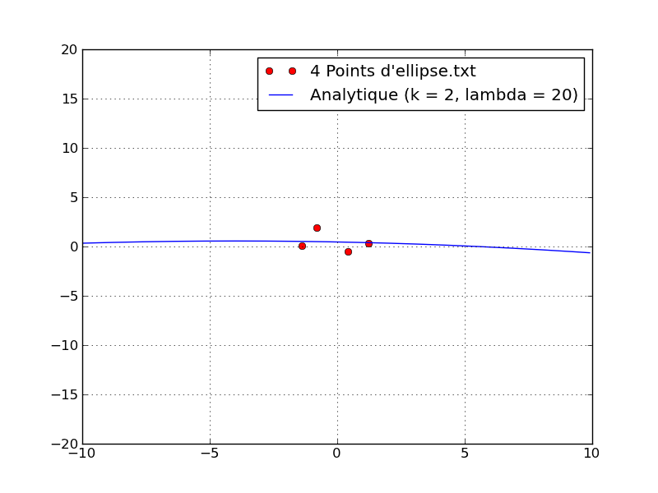

Poly k = 3

Lambda = 0

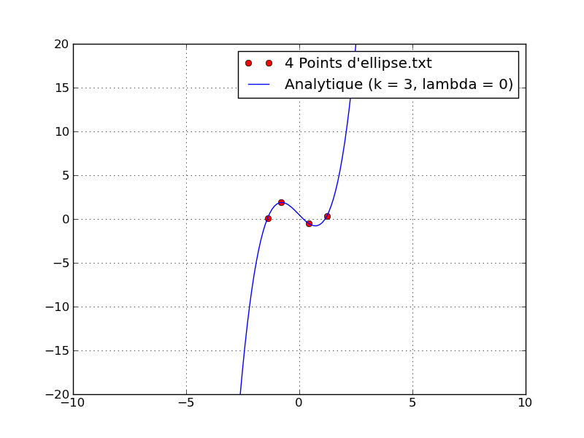

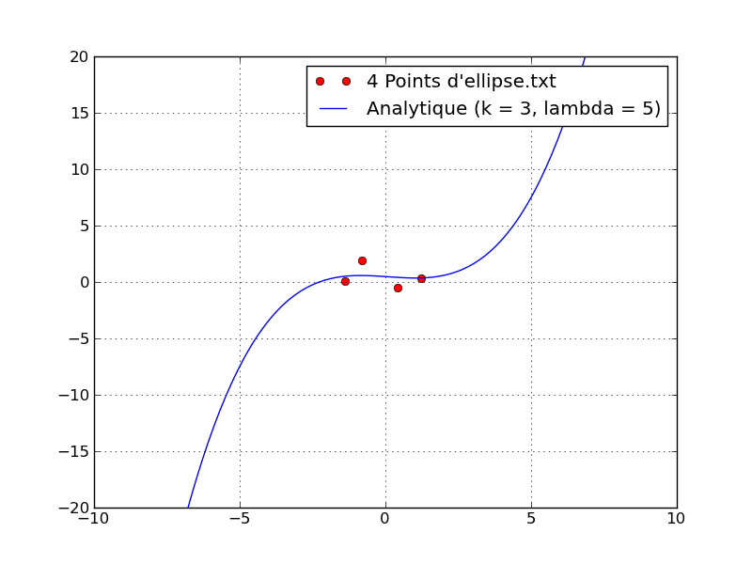

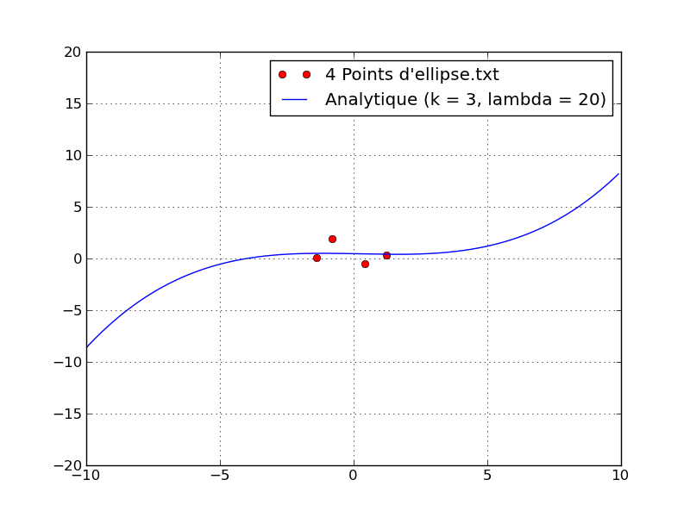

Poly k = 4

Lambda = 0

